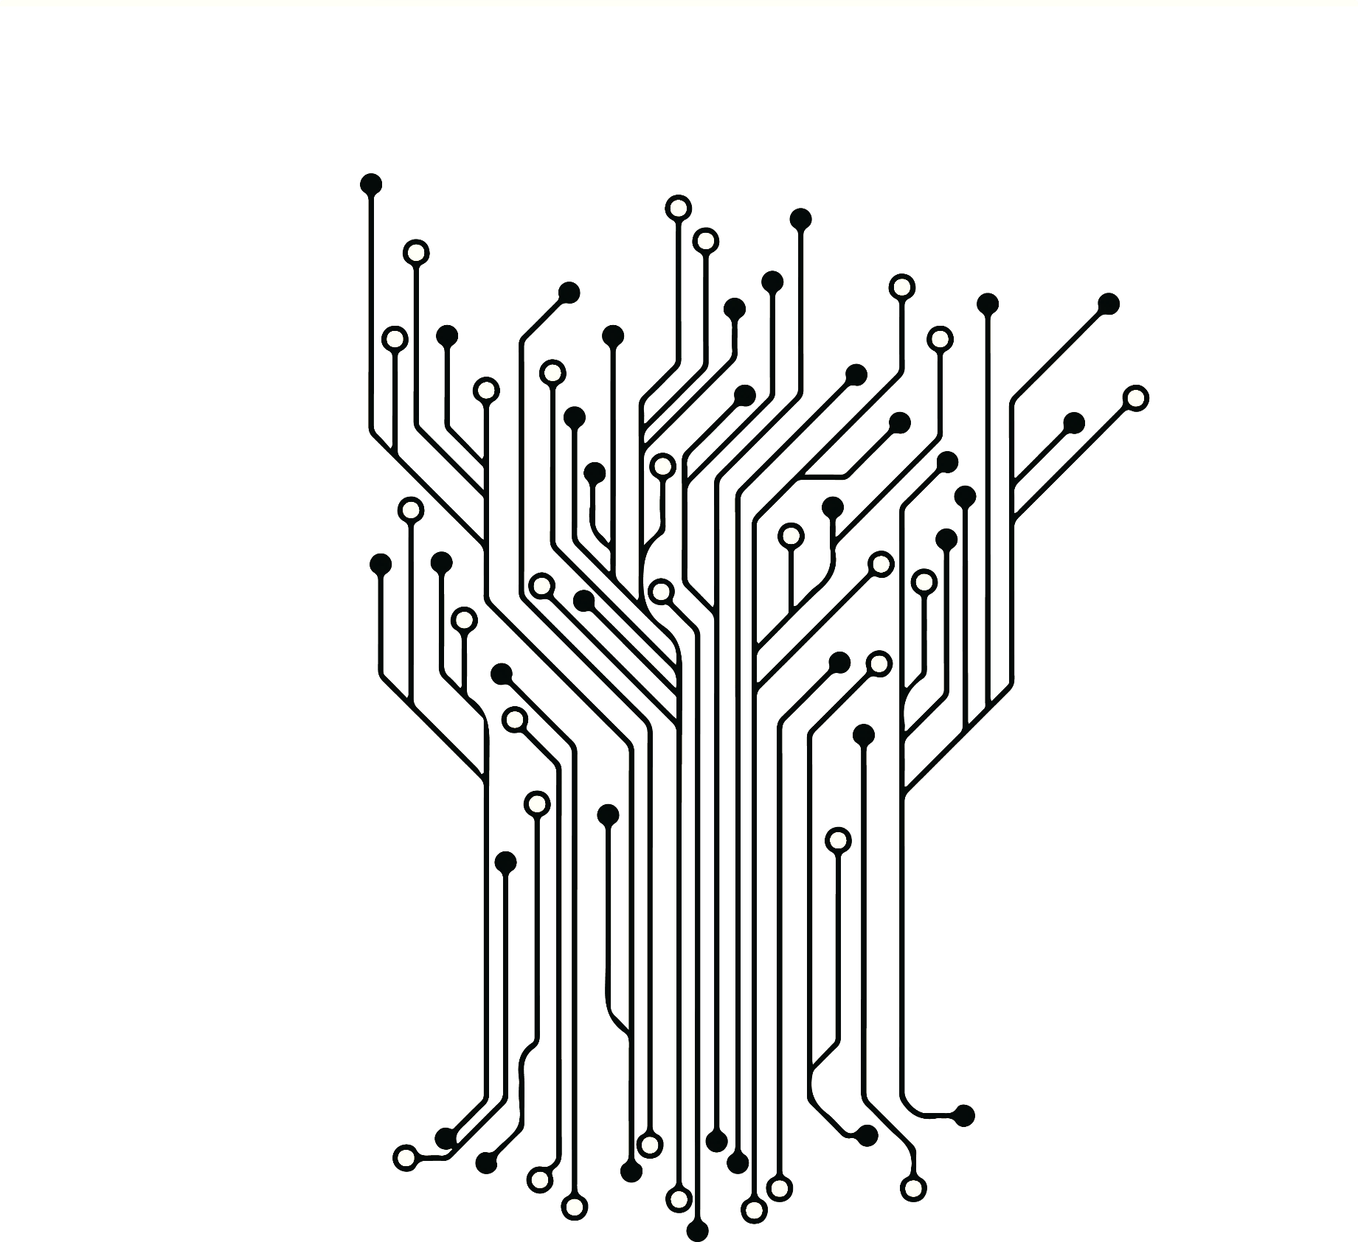

GRN

20-1-2019

Documentatie Informatica

Douwe Osinga, V4C

# Inhoudsopgave

Inhoud

Inhoudsopgave 1

Documentatie 2

20 december 2018 2

27 december 2018 2

10 januari 2019 2

27 januari 2019 2

# Documentatie

## 20 december 2018

* Samen met Andries de code Pizza gemaakt
* Met Andries de code Trapeze gemaakt

## 27 december 2018

* Met Benjamin, Niek en Andries de codes Pizza verfijnd en begonnen aan Proefwerk

## 10 januari 2019

* Met Niek overlegd over de vertaling van de comments in de code (en ook sommige variabelen)
* Alle overige vragen van Proefwerk bedacht en in de code gezet met Benjamin en Niek (Andries had van tevoren al vragen bedacht

## 20 januari 2019

* Met Niek de laatste ‘finishing touches’ gemaakt aan de codes
* Samen met iedereen de documentatie gemaakt voor de codes